南昌市新建区教育体育局2022年部门预算

目 录

第一部分 南昌市新建区教育体育局概况
一、部门主要职责
二、机构设置及人员情况
第二部分 南昌市新建区教育体育局2022年部门预算表
一、《收支预算总表》
二、《部门收入总表》
三、《部门支出总表》
四、《财政拨款收支总表》
五、《一般公共预算支出表》
六、《一般公共预算基本支出表》
七、《一般公共预算"三公"经费支出表》
八、《政府性基金预算支出表》
九、《国有资本经营预算支出表》
十、《部门整体支出绩效目标表》
十一、《重点项目绩效目标表》

第三部分 南昌市新建区教育体育局2022年部门预算情况说明
一、2022年部门预算收支情况说明
二、2022年“三公”经费预算情况说明
第四部分 名词解释

第一部分 南昌市新建区教育体育局概况

一、部门主要职责
1、负责全面贯彻落实党和国家的教育、体育方针和政策。按照国家、省、市教育体育发展战略，研究制订符合我区区情的教育体育发展规划和教育体育工作方针，拟订教育体育事业发展战略和规则，制订有关规定、制度并组织实施和监督执行。
2、负责组织执行国家制定的各级各类学校的设置标准，组织指导各类教育的教育教学改革，全面推进素质教育；统筹规划、协调指导我区教育网点布局，理顺教育内部和外部的关系。
3、负责推进义务教育均衡发展和促进教育公平，综合管理我区中小学、幼儿园和职业教育、特殊教育学校的教育行政工作，负责审批社会力量举办的初等学历教育机构，配合乡（镇）做好社会力量举办的幼儿教育机构审批，指导、管理、监督、检查和评估民办学校的教育教学工作，负责全区各级各类学校教育教学的行政和业务管理；负责全区教科体系统信息的统计与分析工作；统筹管理全区现代化远程教育工作。
4、负责主管全区学校教师工作。统筹规划并指导全区各级各类学校教师队伍建设，负责全区教师资格认定和管理，负责教师系列专业技术职务评聘以及教育系统表彰奖励工作，负责各级学校（单位）干部和教职工的培训、使用、调整和管理。
5、负责统筹管理区本级教育体育经费。会同有关部门制订筹措教育体育经费、拨款、基建投资的政策和实施办法；安排、管理和协调区直学校和乡（镇）中小学的经费使用计划、财务、校建工作；审查、实施全区体育场地建设规划，指导各类场（校）建筑设计及管理；筹措、核定、发放教育资助资金，监督测评全区教育体育经费的筹措和使用管理情况；负责组织学校开展勤工俭学工作，协助有关部门做好学生平安保险、城镇医疗保险工作。
6、负责直属学校和城区民办学校（园）的党群工作。指导全区各级各类学校思想政治工作、德育工作、体育工作、卫生工作、美育工作和国防教育、科技教育、劳动教育、人口教育等工作；统筹指导学校的安全稳定工作，协调相关部门做好校园及周边环境整治工作。
7、负责归口管理全区普通高等教育、高等职业教育、成人高等教育、自学考试等招生考试工作；会同有关部门做好全区大中专毕业生的就业指导与服务工作。
8、负责组织开展教育督导工作。负责对乡（镇）人民政府及有关职能部门履行教育工作职责情况的督促检查，组织对普及九年义务教育和发展高中阶段教育、学前教育工作的督导与评估；指导成人教育工作，负责基础教育发展水平、质量的监测工作。
9、负责协助区人大、行政监察和审计机构进行有关教育体育执法、归口指导和服务工作。开展教育体育执法监督检查，做好全区性体育社团的资格审核、业务指导和体育市场的管理；协助司法、公安等部门和检察、审判机关解决教育纠纷，维护教育法律关系主体合法权益。
10、负责综合管理我区体育工作。负责全区竞技体育、群众体育和体育产业协调发展；协调各部门、各行业、各社会团体、指导和推动学校体育、农村体育、城市体育及其他社会群众体育的发展；指导、督促、检查全县体育工作；负责组织指导全区推行全民健身计划，实施体育锻炼标准，实行体质监测，实行社会体育指导员技术等级制度。
二、机构设置及人员情况
纳入本套部门预算汇编范围的单位共63个，包括南昌市新建区教育体育局和 62个二级预算单位，二级预算单位具体包括：南昌市新建区教育体育局本级、南昌市新建区第一中学、南昌市新建区第二中学、南昌市新建区第三中学、南昌市新建区第五中学、南昌市新建区第六中学、南昌市新建区第一小学、南昌市新建区实验小学、南昌市新建区第二实验学校、南昌市新建区第三小学、南昌市新建区第四小学、南昌市新建区第七小学、南昌市新建区第一幼儿园、南昌市新建区第二幼儿园、南昌市新建区第三幼儿园、南昌市新建区第四幼儿园、南昌市新建区第五幼儿园、南昌市新建区竞晖学校、南昌市新建区百兴学校、南昌市新建区育民学校、南昌市新建区欣悦湖学校、南昌市新建区职业技术学校、南昌市新建区教师发展中心、南昌市新建区特殊教育学校、南昌市新建区业余体育学校、南昌市新建区新祺周学校、南昌市新建区红林学校、南昌市新建区岭背学校、南昌市新建区长征学校、南昌市新建区新丰学校、南昌市新建区成新学校、南昌市新建区朱港学校、南昌市新建区恒湖中心学校、南昌市新建区松湖中心小学、南昌市新建区松湖初级中学、南昌市新建区石岗中心小学、南昌市新建区石岗镇初级中学、南昌市新建区西山中心学校、南昌市新建区石埠中心小学、南昌市新建区石埠初级中学、南昌市新建区流湖中心小学、南昌市新建区初级流湖中学、南昌市新建区义渡学校、南昌市新建区厚田乡中心小学、南昌市新建区厚田乡初级中学、南昌市新建区望城中心小学、南昌市新建经开区第一中心学校、南昌市新建经开区第二中心学校、南昌市新建区长堎镇中心小学、南昌市新建区溪霞中心小学、南昌市新建区溪霞中学、南昌市新建区大塘坪中心学校、南昌市新建区金桥中心小学、南昌市新建区金桥中学、南昌市新建区铁河中心小学、南昌市新建区铁河初级中学、南昌市新建区象山中心小学、南昌市新建区象山中学、南昌市新建区昌邑中心学校、南昌市新建区联圩镇中心小学、南昌市新建区联圩中学、南昌市新建区南矶中心学校。

编制数5299人：其中行政编制23人、全额补助事业编制5276人；实有人数11010人：其中在职人数5301人，包括行政人员20人、全额补助事业人员5281人；离休3人；退休2494人；临时工843人；聘用人员2110人，遗属补助人员259人；在校学生数87850人，其中：高中生人数14122人，初中生人数 23615 人，小学生人数 46680 人，幼儿园学生人数 3449 人。

第二部分 南昌市新建区教育体育局2022年部门预算表
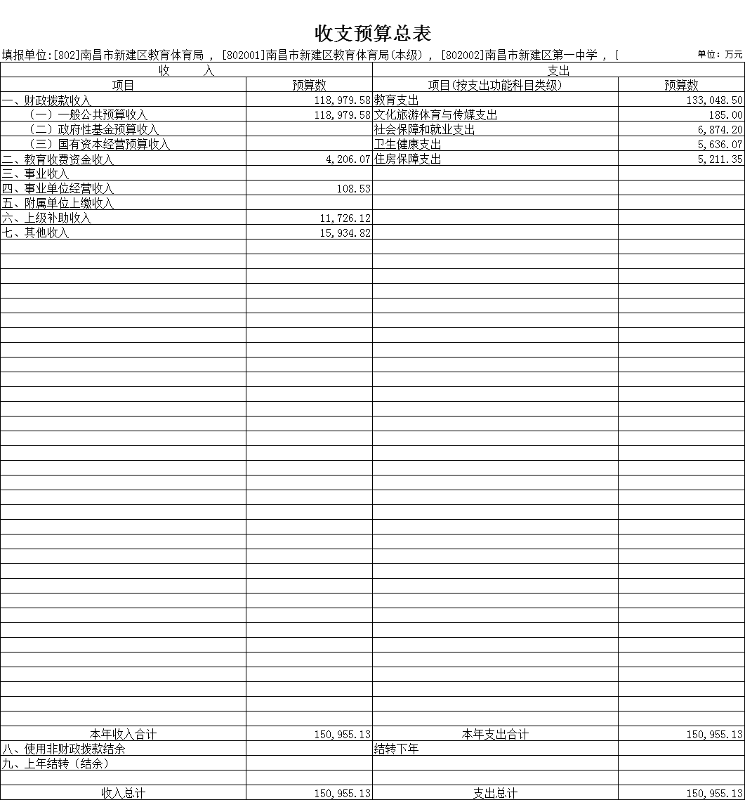

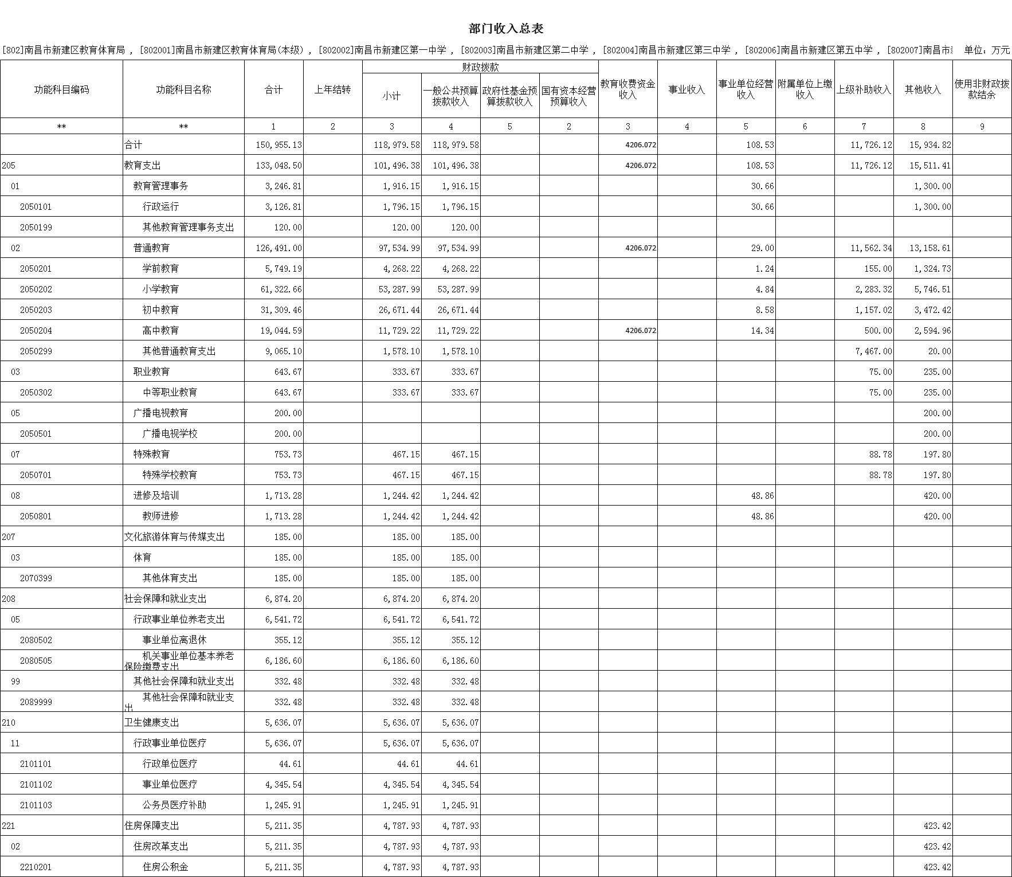

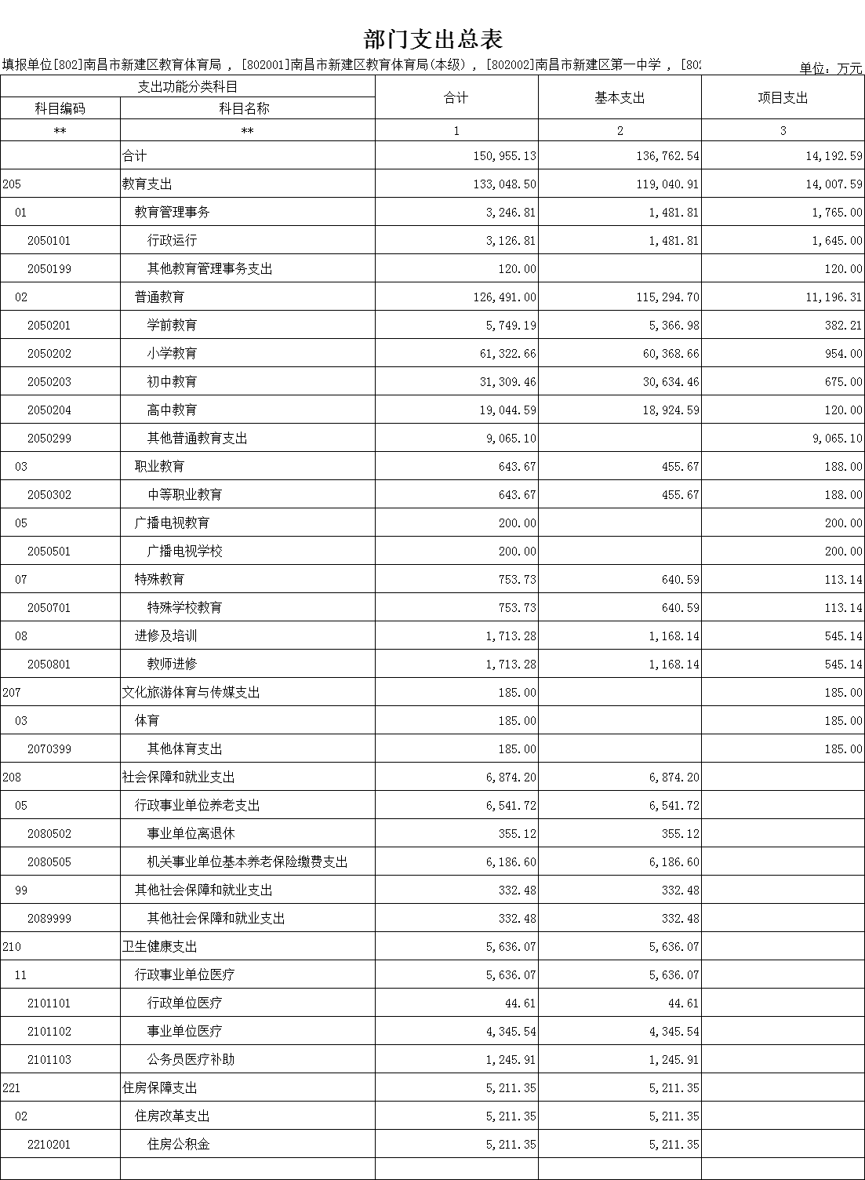

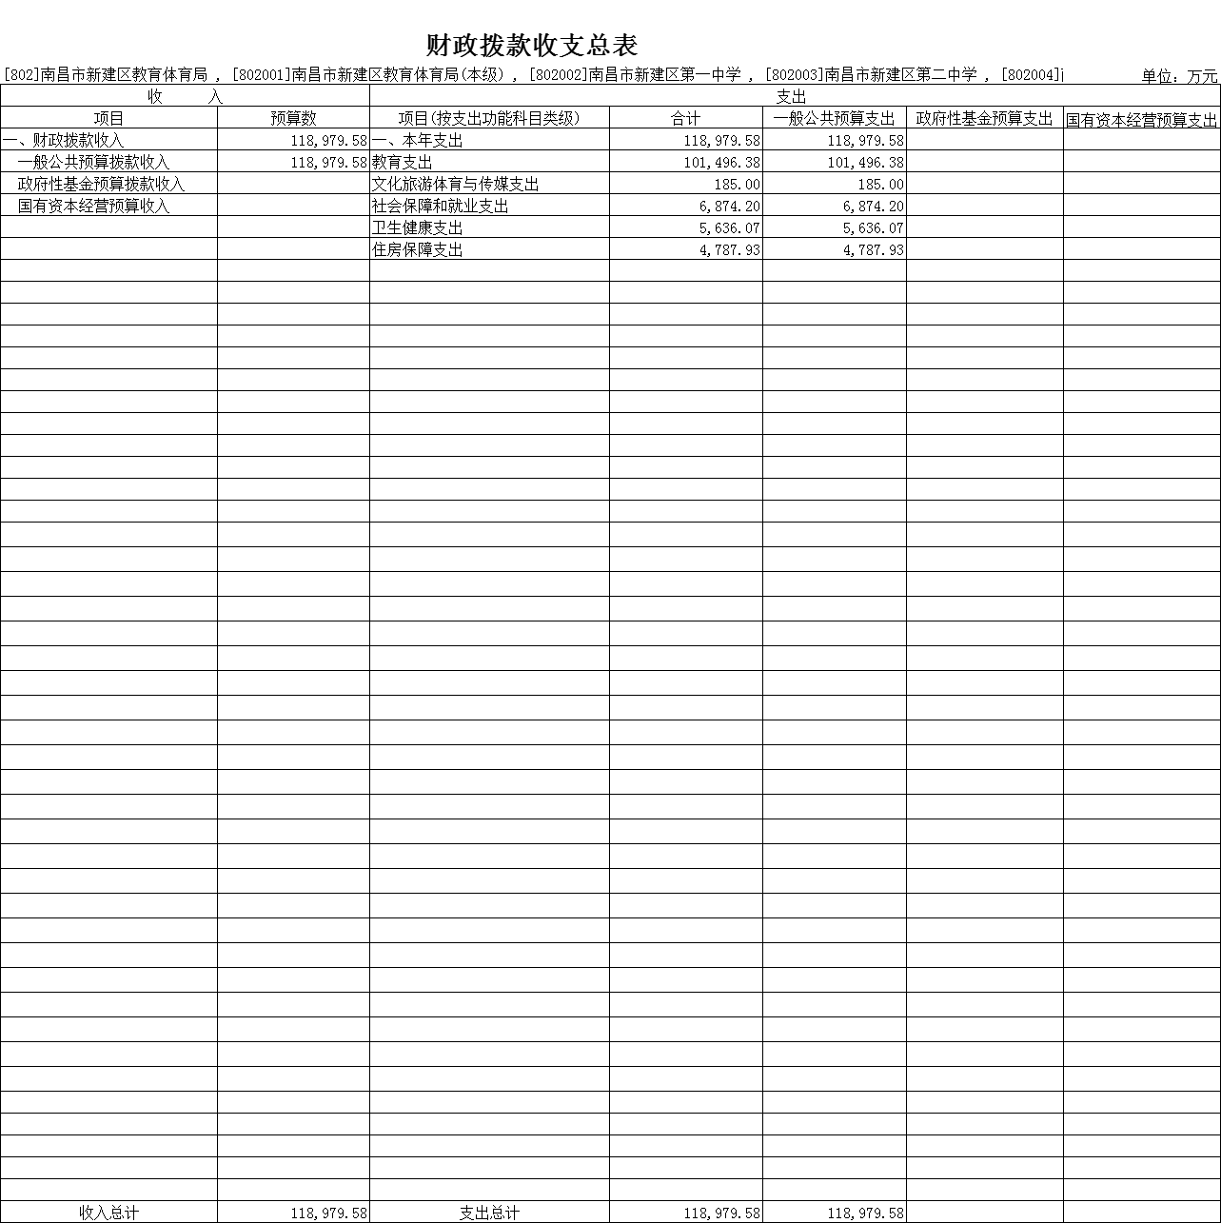

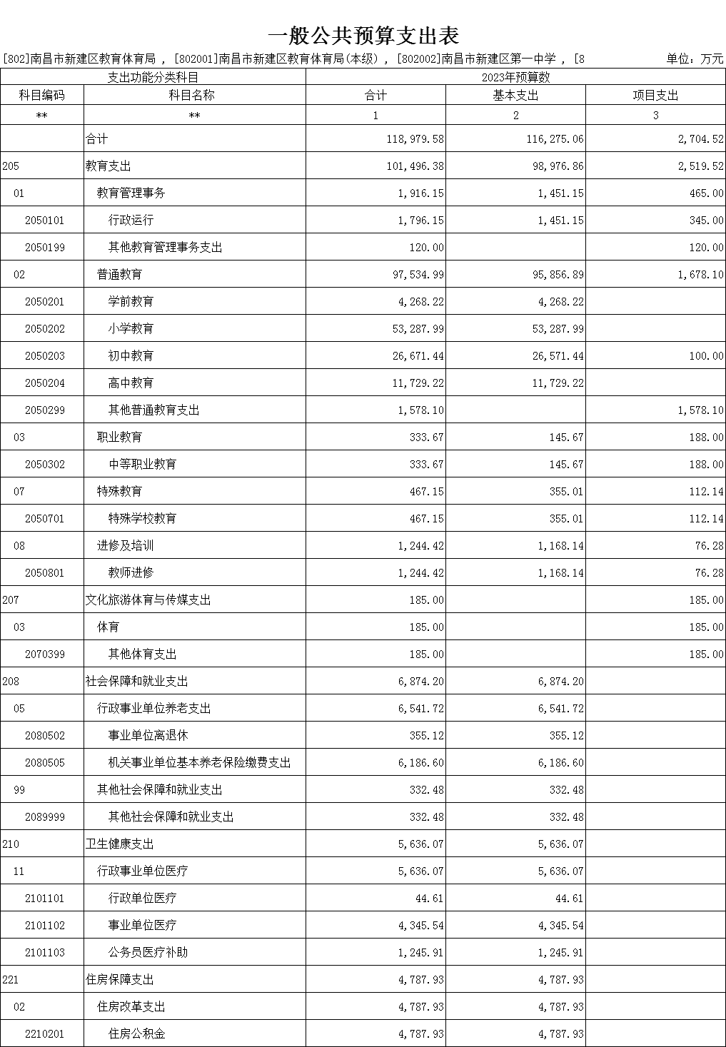

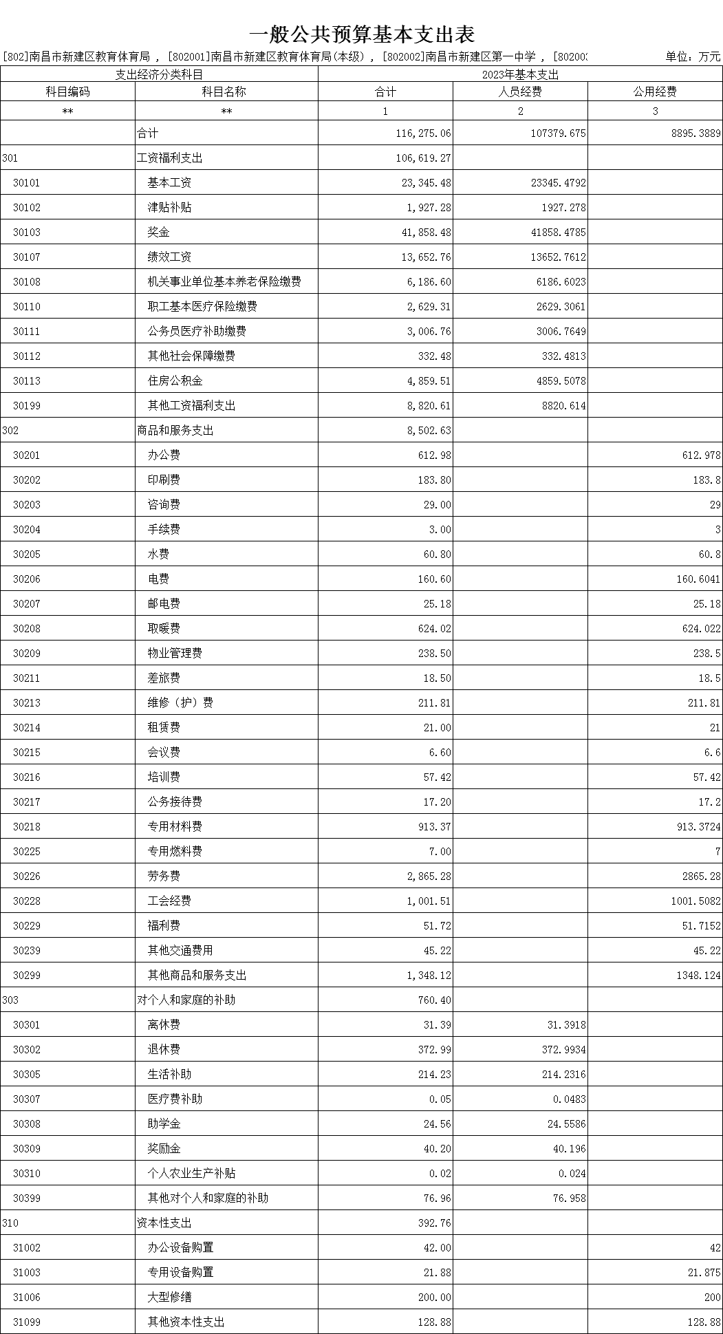
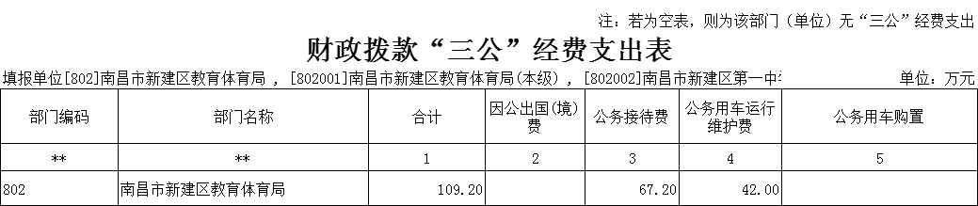

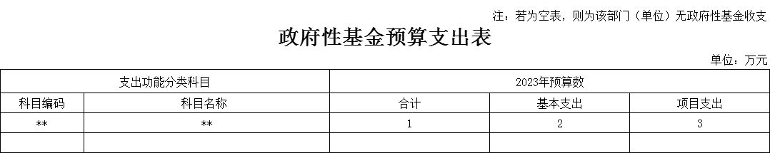

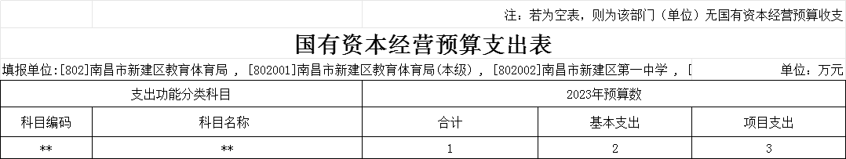

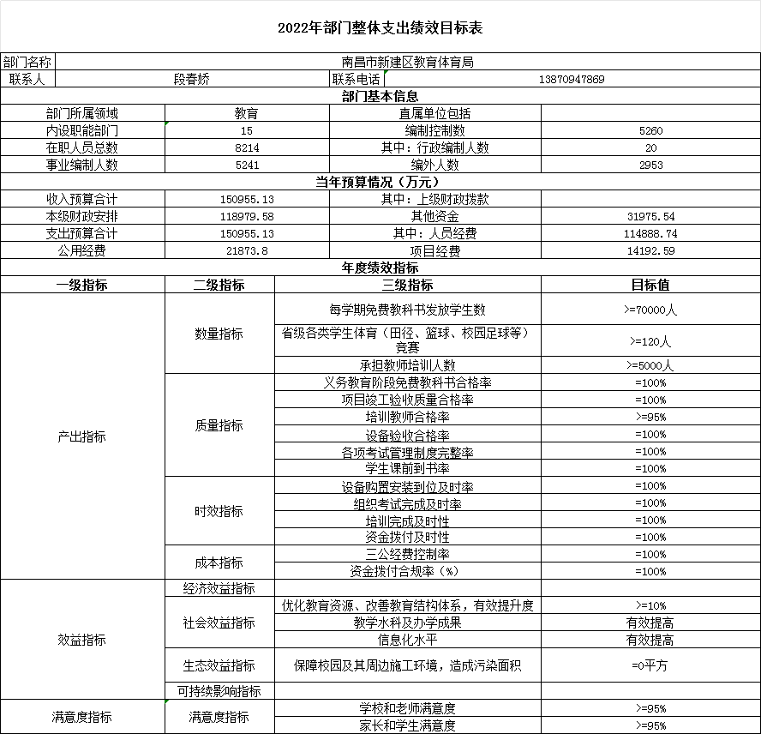

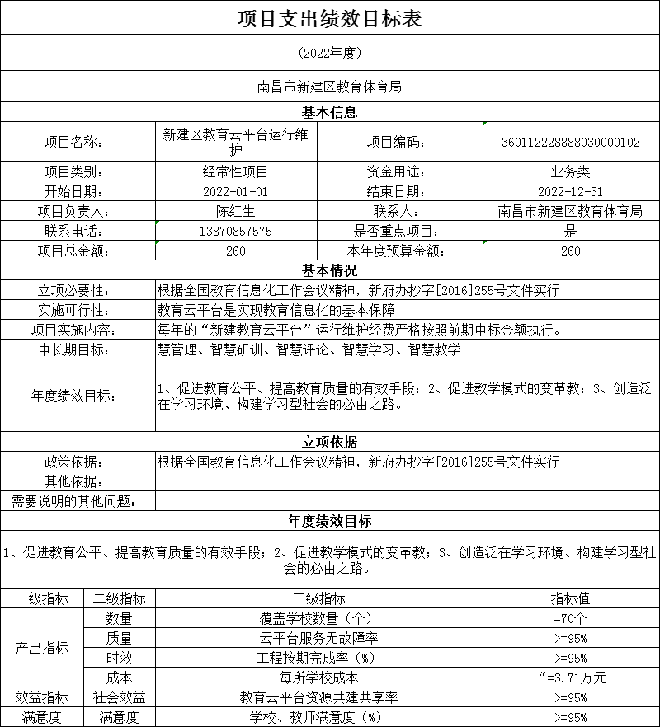

第三部分 南昌市新建区教育体育局2022年部门预算情况说明

一、2022年部门预算收支情况说明
（一）收入预算情况
本部门2022年部门收入预算总计额为150955.13万元，较上年预算安排数136501.76万元增加14453.37万元，增长10.59%，其增长的主要原因是财政拨款的政府奖纳入预算和上级补助收入增加。
其中：财政拨款收入118979.58万元，较上年预算安排增加6546.99万元；其他收入15934.82万元，较上年预算安排减少6800.36万元；上级补助收入11726.12万元，较上年预算安排增加10873.49万元；教育收费资金收入4206.07万元，较上年预算安排增加4206.07万元；事业单位经营收入108.53万元，较上年预算安排增加108.53万元：国库集中支付网上财政拨款结转0万元，较上年预算安排减少 481.35 万元。

（二）支出预算情况
本部门2022年支出预算总计额为150955.13万元，较上年预算安排数136501.76万元增加14453.37万元，增长10.59%，其增长的主要原因是政府奖支出纳入预算和项目支出增加。
其中：按支出项目类别划分：基本支出136762.54万元，占支出预算总额的90.6%，较上年预算安排增加2240.58万元；；包括工资福利支出114128.34万元，对个人和家庭补助支出760.4万元，商品和服务支出18750.74万元，其他资本性支出3123.07万元。项目支出14192.59万元，占支出预算总额的9.4%，较上年预算安排增加12212.79万元；包括工资福利支出1236.2万元，对个人和家庭补助支出35万元，商品和服务支出3613.45万元,资本性支出9232.94万元，其他相关支出75万元。
按支出功能科目划分：教育支出133048.5万元，较上年预算安排增加14254.13万元；文化旅游体育与传媒支出185万元，较上年预算安排增加185万元；社会保障与就业支出6874.2万元，较上年预算安排增加86.78万元；卫生健康支出5636.07万元，较上年预算安排减少93.15万元；住房保障支出5211.35万元，较上年预算安排增加165.61万元；其他支出0万元，较上年预算安排减少145万元。
（三）财政拨款支出情况
本部门2022年度财政拨款支出预算数为118979.58万元，较上年预算安排数112432.59万元增加6546.99万元，增长5.82%，其增长的主要原因是政府奖纳入预算和项目经费增加。
按支出功能科目划分：教育支出101496.38元，占财政拨款支出的85.31%；文化旅游体育与传媒支出185万元，占财政拨款支出的0.16%；社会保障与就业支出6874.2万元，占财政拨款支出的5.78%；卫生健康支出5636.07万元，占财政拨款支出的4.74%；住房保障支出4787.93万元，占财政拨款支出的4.02%。
按支出项目类别划分：基本支出 116275.06万元,较上年预算安排增加5822.27万元;其中：工资福利支出106619.27万元,商品和服务支出8502.63万元,对个人和家庭的补助 760.4万元,资本性支出 392.76万元。项目支出2704.52 万元,较上年预算安排增加724.72 万元;其 中：工资福利支出479.7万元,商品和服务支出1660.78万元,资本性支出
489.05万元,其他相关支出 75 万元。

（四）政府性基金情况
本部门无政府性基金预算收支
（五）国有资本经营情况
本部门无国有资本经营预算收支。
（六）机关运行经费等重要事项的说明
2022年部门机关运行费预算345万元。比2021年预算减少20万元，下降5.48%，下降的原因是响应政府过紧日子的号召，压缩开支。其中：办公费30万元、印刷费40万元、水费3万元、电费13万元、邮电费5万元、物业管理费10万、会议费5万元、公务接待费50万元、物业管理费10万元、专用材料费30万元、劳务费20万元、公车运行维护费42万元、其他商品和服务支出87万元。
（七）政府采购情况
2022年部门所属各单位政府采购总额11253.49万元，其中：政府采购货物预算11253.49万元（面向中小企业政府采购支出8649.48万元、面向小微企业政府采购支出693.54万元）政府采购工程预算0万元； 政府采购服务预算0万元。
（八）国有资产占有使用情况
截至2021年10月31日，部门共有车辆 7 辆，其中，一般公务用车 7 辆，执法执勤用车 0 辆。
2022年部门预算安排购置车辆0辆，未安排购置单位价值200万元以上大型设备。
（九） 项目情况说明
新建区教育云平台运行维护项目
1）项目概述
“新建教育云平台”运行维护经费，该项目于2016年5月经区政府研究决定，2017年执行。
2）立项依据
根据全国教育信息化工作会议精神，新府办抄字[2016]255号文件实行。
3）实施主体
南昌市新建区教育体育局
4） 实施方案
每年的“新建教育云平台”运行维护经费严格按照前期中标金额执行。
实施周期
2022年1月1日-2022年12月31日
6）年度预算安排
年初预算安排资金260万元。
7）绩效目标和指标
绩效目标：1、促进教育公平、提高教育质量的有效手段；2、促进教学模式的变革教；3、创造泛在学习环境、构建学习型社会的必由之路。
产出指标：1、数量指标：覆盖学校数量（个）70个；2、质量指标：云平台服务无故障率>=95%；3、时效指标：工程按期完成率（%）>=95%；4、成本指标：每所学校成本=3.71万元。
效益指标：社会效益指标：教育云平台资源共建共享率>=95%。
满意度指标：学校、教师满意度（%）>=95%。
二、2022年“三公”经费预算情况说明
本部门2022年度“三公”经费支出年初预算数为311.68万元，比上年预算344.09万元减少32.41万元， 其中：
因公出国 0万元,与上年持平。
公务接待费支出预算数为269.68万元，比上年预算302.09万元减少32.41万元，下降的原因是响应政府过紧日子的号召，压缩开支。
公务用车购置及运行维护费支出年初预算数为42万元，其中公务用车购置0万元、公务用车运行维护费42万元，与上年持平 。
公务用车购置 0 万元，与上年持平 。

第四部分 名词解释
一、收入科目
（一）财政拨款：指省级财政当年拨付的资金。
（二） 教育收费资金收入：反映实行专项管理的高中以上学费、住宿费，高校委托培养费，函大、电大、夜大及短训班培训费等教育收费取得的收入。
（三）事业收入：指事业单位开展专业业务活动及辅助活动取得的收入。
（四）事业单位经营收入： 指事业单位在专业业务活动及辅助活动之外开展非独立核算经营活动取得的收入。
（五）附属单位上缴收入：反映事业单位附属的独立核算单位按规定标准或比例缴纳的各项收入。包括附属的事业单位上缴的收入和附属的企业上缴的利润等。
（六） 上级补助收入：反映事业单位从主管部门和上级单位取得的非财政补助收入。
（七）其他收入： 指除财政拨款、事业收入、事业单位经营收入等以外的各项收入。
（八） 使用非财政拨款结余：填列历年滚存的非限定用途 的非统计财政拨款结余弥补2022年收支差额的数额。
（九）上年结转和结余：填列2021年全部结转和结余的资金数，包括当年结转结余资金和历年滚存结转结余资金。
二、支出科目
教育支出：反映政府教育事务支出。
教育管理事务：反映教育管理方面的支出。
行政运行（教育管理事务）：反映行政单位（包括实行公务员管理的事业单位）的基本支出。
其他教育管理事务支出：反映除行政运行、一般行政管理事务、机关服务以外其他用于教育管理事务方面的支出。
普通教育支出：反映各类普通教育支出。
其他普通教育支出：反映除学前教育、小学教育、初中教育、高中教育、高等教育以外其他用于普通教育方面的支出。
文化旅游体育与传媒支出：反映政府在文化、旅游、文物、体育、广播电视、电影、新闻出版等方面的支出。
其他体育支出：反映其他体育方面的支出。
机关事业单位基本养老保险缴费支出：反映机关事业单位实施养老保险制度由单位实际缴纳的基本养老保险费支出。
其他社会保障和就业支出：反映其他用于社会保障和就业支出。
行政单位医疗：反映财政部门安排的行政单位（包括实行公务员管理的事业单位）基本医疗保险缴费经费。
公务员医疗补助：反映财政部门安排的公务员医疗补助经费。
住房公积金：反映行政事业单位按人力资源和社会保障部、财政部规定的基本工资和津贴补贴以及规定比例为职工缴纳的住房公积金。
三、部门涉及的专业名词
高中教育：反映各部门举办的高级中学教育支出。
职业高中教育：反映各部门举办职业中学教育支出。
初中教育：反映各部门举办的初中教育支出。
小学教育：反映各部门举办的小学教育支出。
学前教育：反映各部门举办的学前教育支出。
特殊学校教育：反映各部门举办盲童学校、聋哑学校、智力落后儿童学校、其他生理缺陷儿童学校的支出。
教师进修：反映教师进修、师资培训支出。
机关运行费：指用一般公共预算财政拨款安排的为保障行政单位（含参照公务员法管理的事业单位）运行用于购买货物和服务的各项资金，包括办公费、印刷费、邮电费、差旅费、会议费、福利费、日常维修费、专用材料及一般设备购置费、办公用房水电费、办公用房取暖费、办公用房物业管理费、公务用车运行维护费以及其他费用。
“三公”经费：指用财政拨款安排的因公出国（境）费、公务用车购置及运行维护费和公务接待费。其中，因公出国（境）费反映单位公务出国（境）的国际旅费、国外城市间交通费、住宿费、伙食费、培训费、公杂费等支出；公务用车购置及运行维护费反映单位公务用车车辆购置支出（含车辆购置税、牌照费），按规定保留的公务用车燃料费、
维修费、过桥过路费、保险费、安全奖励费 用等支出；公务接待费反映单位按规定开支的各类公务接待（含外宾接待）支出。

2022年部门预算表

部门名称:南昌市新建区教育体育局（部门）

编制日期:2022年2月10日

编制单位:南昌市新建区教育体育局

单位负责人签章:刘建新

财务负责人签章:邓建文

制表人签章:孔军俐

